ПРОФЕССИОНАЛЬНЫЙ СОЮЗ РАБОТНИКОВ НАРОДНОГО ОБРАЗОВАНИЯ И НАУКИ РОССИЙСКОЙ ФЕДЕРАЦИИ
АРХАНГЕЛЬСКАЯ ГОРОДСКОЙ ОБЩЕСТВЕННАЯ ОРГАНИЗАЦИЯ ПРОФЕССИОНАЛЬНОГО СОЮЗА РАБОТНИКОВ НАРОДНОГО ОБРАЗОВАНИЯ И НАУКИ РОССИЙСКОЙ ФЕДАРАЦИИ
(АРХАНГЕЛЬСКАЯ ГОРОДСКАЯ ОРГАНИЗАЦИЯ ОБЩЕРОССИЙСКОГО ПРОФСОЮЗА ОБРАЗОВАНИЯ)

Утверждено:

Советом Архангельской

городской организации

Общероссийского Профсоюза

образования

от 1 апреля 2023г. протокол 7-1.

ПУБЛИЧНЫЙ ОТЧЕТ
РЕЗУЛЬТАТЫ ДЕЯТЕЛЬНОСТИ АРХАНГЕЛЬСКОЙ ГОРОДСКОЙ ОРГАНИЗАЦИИ ОБЩЕРОССИЙСКОГО ПРОФСОЮЗА ОБРАЗОВАНИЯ В 2022 ГОДУ

2022 год - «Год корпоративной культуры в Профсоюзе»- год продвижения позитивного имиджа первичных профсоюзных организаций Архангельской городской организации профсоюза, развитие новых смыслов и ценностных установок профсоюзных лидеров и активистов, направленных на позиционирование Профсоюза как современной, динамично развивающейся организации, способной ставить и решать задачи, сообразные социокультурным вызовам.
В соответствии с Примерным Планом мероприятий Года ЦС Общероссийского профсоюза и межрегиональной организации профсоюза Президиум Архангельской городской организации разработал план мероприятий тематического года «Год корпоративной культуры в Профсоюзе», который предусматривает реализацию всех направлений деятельности Профсоюза, в том числе в рамках Федеральных проектов Профсоюза: «Цифровизация Общероссийского Профсоюза образования», «Профсоюзное образование», «Профсоюз – территория здоровья».
Работа в основном ведется по плану работы по обучению по правозащитной работе, по охране труда, по оргработе.
Сегодня это сложно делать в рамках одной организации (в связи с занятостью председателей ППО и членов профсоюза), поэтому ищем разные площадки для реализации федерального проекта «Профсоюзное образование».
Для распространения информации по обучению используем социальные сети в группе ВКонтакте (пытаемся перейти в Телеграмм).
- создана беседа в Контакте для председателей ППО, руководителей- членов профсоюза школ по приглашению Плотниковой Н.В.
- создана беседа в Контакте для руководителей школ города - членов профсоюза,
- создана беседа в Контакте для руководителей- членов профсоюза детских садов в городе,
- группа в Контакте «Профсоюз образования г. Архангельск» для членов профсоюза,
- группа в Контакте «Председатели ППО»,
- группа в Контакте «Правовой инспектор».
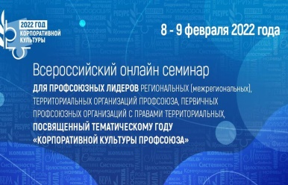
Полезной формой обучения стали площадки ЦС Общероссийского профсоюза: семинара, видеоконференции-связи, обучающие видеоролики, которые впервые начали использовать в своей работе:
-для профсоюзных лидеров(председателей территориальных и первичных профсоюзных организаций Профсоюза ),посвященный Году корпоративной культуры в Профсоюзе;
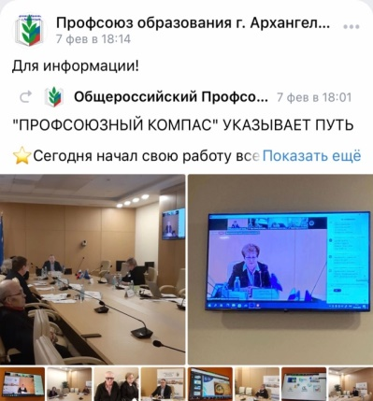
- Всероссийская научно-практическая конференция «Технологии формирования культуры профессионального здоровья педагогических работников» и др.
Изучив материалы ЦС Общероссийского профсоюза образования по теме Общероссийского Профсоюза «Как сделать эффективную презентацию?» через «Профсоюзный эдьютон», апробировали и ввели новый проект « Профсоюзный эдьютон». Так на этой площадке были разработаны ежемесячные выпуски «Профсоюзный эдьютон».
При обучении профсоюзных кадров и актива используем видеоконференции-связи аппарата межрегиональной организации Участникам семинаров материалы обучения предоставляются в электронной форме, материалы семинаров выставляются в группе «Председатели ППО».Председатели в свою очередь размещают в своих группах ППО и беседах. На сегодня созданы беседы и странички в Контакте у первичных профсоюзных организаций более 40.
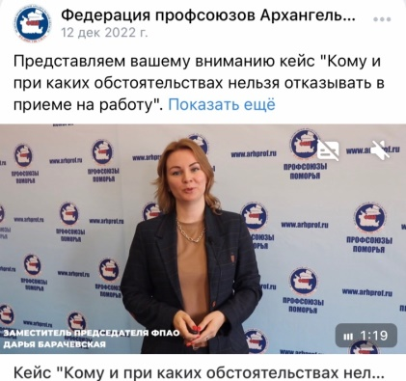
Материалы для обучения по одной и тоже теме ( часто) повторяются в сети и для закрепления тем используем в работе профсоюзные кейсы, подготовленные Федерацией профсоюза Архангельской области.
Также традиционно используем площадку Учебного центра ФПАО. Особенно для обучения уполномоченных по охране труда.
В течение многих лет работает школа для вновь избранных председателей ППО. Это связано с переизбранием председателей ППО. Но часто это индивидуальное обучение председателей. Практикуем в качестве экспертов и выступающих на таких занятиях председателей первичек со стажем.
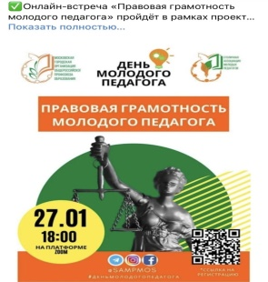
Школа для молодых педагогов - традиционное обучение членов профсоюза. Поэтому часто используем для обучения в этой школе площадки ЦС, других организаций. Разработан новый проект «День молодого педагога». Семинар по теме: «Заработная плата молодого педагога».
Как формируется ваша заработная плата?
Из чего состоит ваша заработная плата?
Как проверить свою заработную плату?
Входит в практику обучения использование площадок департамента образования. Так, в рамках августовской конференции использовали секционные площадки для молодых педагогов в школе №36, детского сада № 94. По итогам работы площадки выпустили « Профсоюзный Эдьютон».
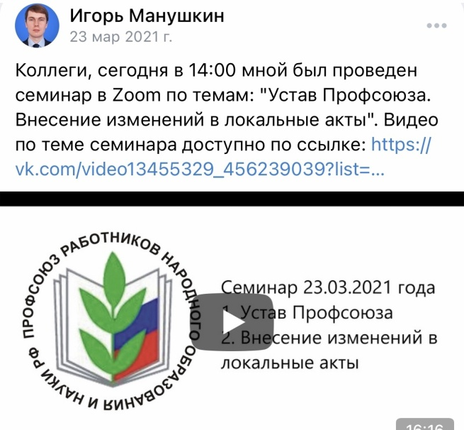
В группе «Правовой инспектор» размещаем видео ролики с обучающими материалами по правовым вопросам и запросам членов профсоюза. Опрос таких форм образования показал эффективность их использования: можно еще раз послушать, перенаправить ответ члену профсоюза.

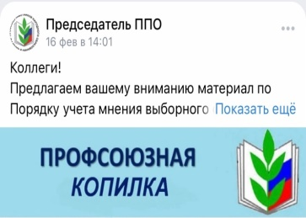
С прошлого года введена рубрика «Профсоюзная копилка» в группе Председателей ППО, куда направляем часто востребованный материал по просьбе председателей.
Стационарное обучение или проведении семинаров в последнее время стало менее эффективным при малой посещаемости. Поэтому, используем видеоролики, презентации по обучению и закреплению знаний по финансовой работе, размещая в группе председателей ППО.
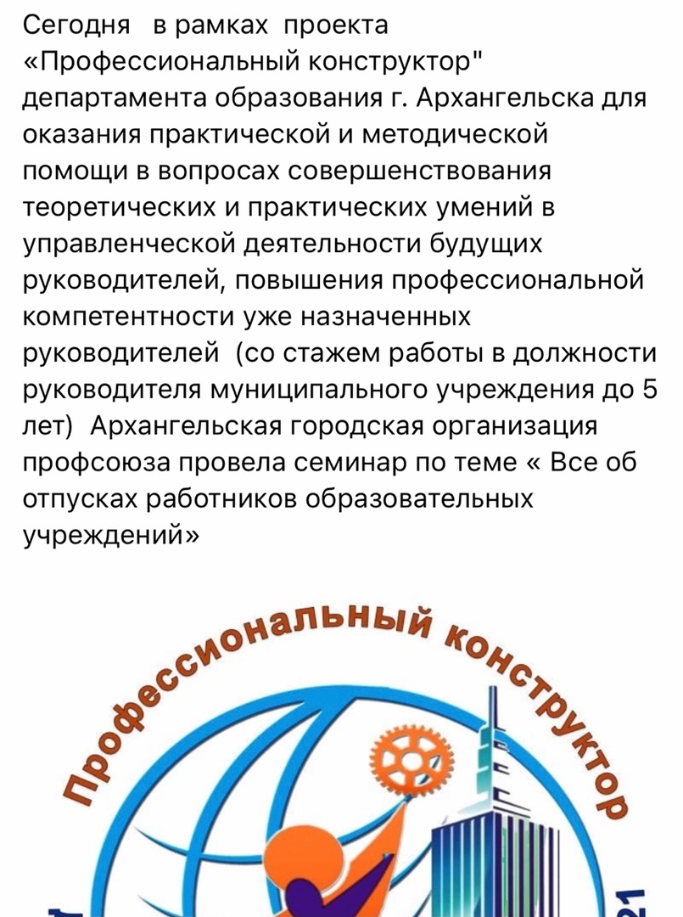
Также в течение года использовали для обучения руководителей членов профсоюза проект ДО «Профессиональный конструктор» по правовым вопросам для руководителей.
Использование разных площадок, направление на обучение в зональный цент профсоюзного обучения, выступление подготовленных людей по определенной теме, видеоматериалы, прямое участие в семинарах все это хорошая поддержка для председателя городской организации.

В рамках тематического года продолжили совместную работу с департаментом образования по проекту «Развитие кадрового потенциала системы образования города Архангельска» по следующим направлениям:
-Анализ потребности в педагогических кадрах на пятилетний период
-Участие в реализации проекта ДО " Портрет современного педагога". (размещение тематических блоков: "Мужчины в профессии", "Портрет молодого педагога", "Портрет педагога-новатора", "Радость познания", "Педагогическая среда".
-участие в муниципальном проекте "Профессиональный конструктор" для руководителей,
- участие председателя городской организации в качестве эксперта в конкурсах, проводимых департаментом образования:
«Лучший наставник», «Педагогический дебют», на премию Главы городского округа.
-Организация работы по денежным выплатам на компенсацию расходов за наем (поднаем), аренду жилого помещения на территории городского округа "Город Архангельск" педагогическим работникам образовательных учреждений города.

В течение года продолжали реализацию проекта «Цифровизация Общероссийского Профсоюза образования»:
-внедрение современного средства идентификации члена Профсоюза с помощью электронного профсоюзного билета или соответствующего мобильного приложения через обучающие семинары, групповые и индивидуальные консультации;
-формирование единой цифровой среды в Профсоюзе, включая ведение единого электронного реестра членов Профсоюза и автоматизированный сбор статистических данных через постоянный контроль введения и вывода членов профсоюза из реестра,
-реализация посредством тематического Интернет-портала дисконтной программы по предоставлению членам Профсоюза скидок и бонусов для приобретения широкого спектра товаров и услуг, а также финансовых продуктов через обучение.
В рамках приоритетных направлений работы городской организации на 2020-2025 годы реализуется проект «Профсоюз – территория здоровья».
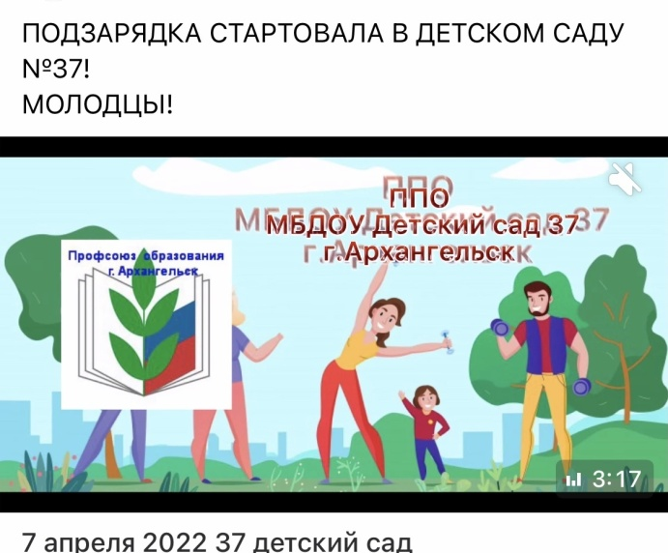
Основные усилия направляли на мероприятия первичных профсоюзных организаций по созданию условий для сохранения здоровья и ведения здорового образа жизни в образовательных организациях, направленных на популяризацию здорового образа жизни.
Сегодня можно говорить о традициях в первичных профсоюзных организациях откликаться на предложения профсоюза в данном направлении:
- участие в областных конкурсах : МБОУ №5,ЭБЛ,
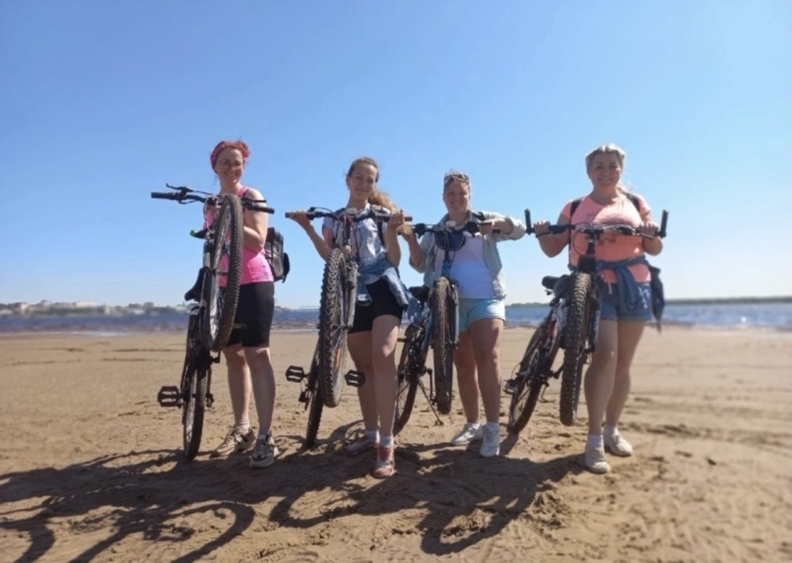
-участие в мероприятиях, предложенных ЦС Общероссийского профсоюза:
- «Подзарядка для всех»- МБОУ №12,МБДОУ №37,117,96.
- Конкурс « Здоровые решения»-МБДОУ №37.
-в конкурсах и акциях, проводимых ФПАО:
-конкурс видеороликов,
-«Вступай в профсоюз!»,
-Акция «Детям с любовью»,
-Велопробег и др.
Продолжили реализацию программы «Социальная программа», которая включает в себя:
-предоставление мер социальной поддержки членам профсоюза городской профсоюзной организации в виде оказания материальной помощи;
-выделение средств на
- проведение спортивно- культурно -массовых мероприятий,
- проведение общественного смотра-конкурса по охране труда, независимой экспертизы условий труда работников , организация работы уполномоченных по охране труда.
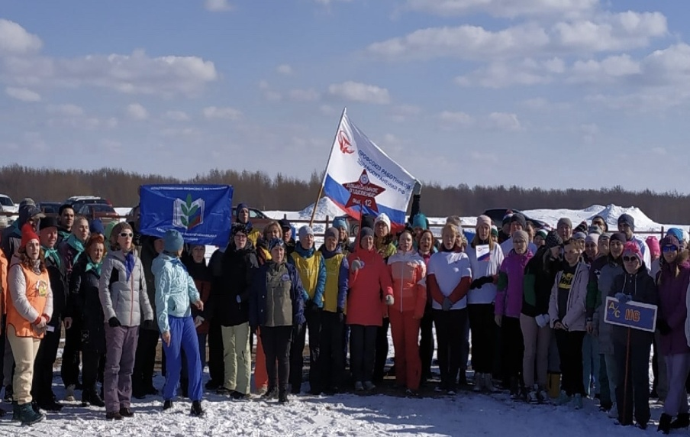
- частичную компенсацию стоимости санаторно-курортного лечения и отдыха членов профсоюза,
- профсоюзное обучение,
- премирование профсоюзного актива.
В рамках социальной программы членам профсоюза был организован отдых в санаториях «Красный холм», «Солониха», «Золотой колос», домах отдыха (по желанию), (всего отдохнуло 29 членов профсоюза с членами семьи),организованы кооперативные выезды на о. Кий (18 человек), отработан механизм снижения стоимости услуг в Nord GY фитнес клубе, проведены спортивные мероприятия: месяц здоровья, соревнование по плаванию, массовые катания, игры в волейбол, Дни здоровья, посещение театра.
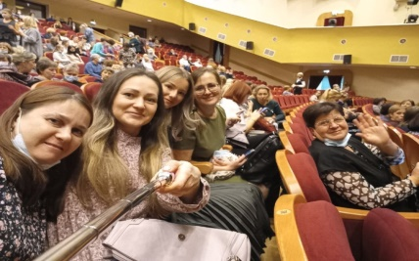
Все мероприятия освещались в газете «Поморское вече», на сайте межрегиональной организации в виде тематических вкладок по тематическому году, выпуском тематической презентации (видеоролика) «Профсоюз-территория здоровья». Общее кол-во участников мероприятий 1636 человек.
Финансирование проекта «Профсоюз-территория здоровья» в 2022г. составило более 279 тысяч рублей.
Популярной формой приобщения членов профсоюза к здоровому образу жизни –посещение театров в течение года и акции ко Дню учителя «Профсоюз и театр». Театральная игра актеров во всех ее формах положительно воздействует на душевное и физическое здоровье человека.

В рамках уставной деятельности Архангельская городская организация осуществляла деятельность по следующим направлениям:
- представительство социально-трудовых прав и интересов членов профсоюза на территории городского округа «Город Архангельск»- развитие социального партнерства;
-представительство и защита членов профсоюза на уровне образовательных учреждений через заключение коллективных договоров;
-совместная работа по закреплению в образовательных организациях молодых специалистов;
-мотивация профсоюзного членства, его сохранение и укрепление профсоюзного актива, поиск новых сервисных услуг для членов профсоюза, расширение форм правовой защиты, предоставление предложений по запрашиваемым темам для обучения профсоюзного актива;
- правозащитная деятельность;
- профсоюзный контроль за соблюдением трудовых прав работников по охране труда, -информационная работа;
-обучение членов профсоюза и профсоюзного актива;
-финансовая работа.

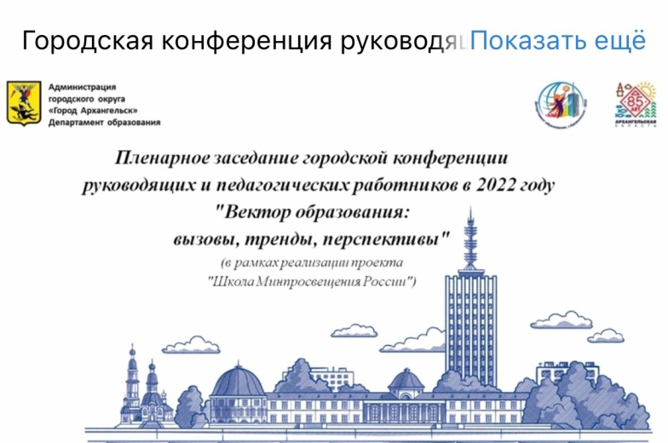
Вся работа в течение года Архангельской городской организацией профсоюза была направлена на мотивацию профсоюзного членства, его сохранения и укрепление профсоюзного актива, поиск новых сервисных услуг для членов профсоюза, расширение форм правовой защиты, предоставление предложений по запрашиваемым темам для обучения профсоюзного актива.
На учете Архангельской городской организации профессионального союза работников народного образования и науки РФ на 1.01.2023г. состоит 97 первичных профсоюзных организаций, в том числе: 49-образовательные учреждения (школы, в т.ч. 9 областных учреждений- детские дома, школы -интернаты ), 42 -дошкольные учреждения, 3- учреждения дополнительного образования, 3- другие.
Профсоюзное членство составляет 1620 членов профсоюза ( в т.ч. 54 неработающие), что составляет 23.8% среди работающих, молодежь до 35 лет-41.6%. (Данные совпадают с реестром территориальной организации Профсоюза).Сняты с учета три первички.
За отчетный период вступили в профсоюз 104 человека, на основании заявлений о вступлении в Профсоюз, поданных в профсоюзный комитет первичных профсоюзных организаций. Выбыло из городской профсоюзной организации 158человек, в т.ч.
30-воспользовались уставным правом на свободный выход из Профсоюза по личному заявлению,
30 человек-смена места жительства,
15 человек -сменили место работы ,
5 человек -уволились из-за отстранения от работы (отказ от вакцинации),
78 человек -вышли на перерасчет пенсии и не встали на профсоюзный учет.
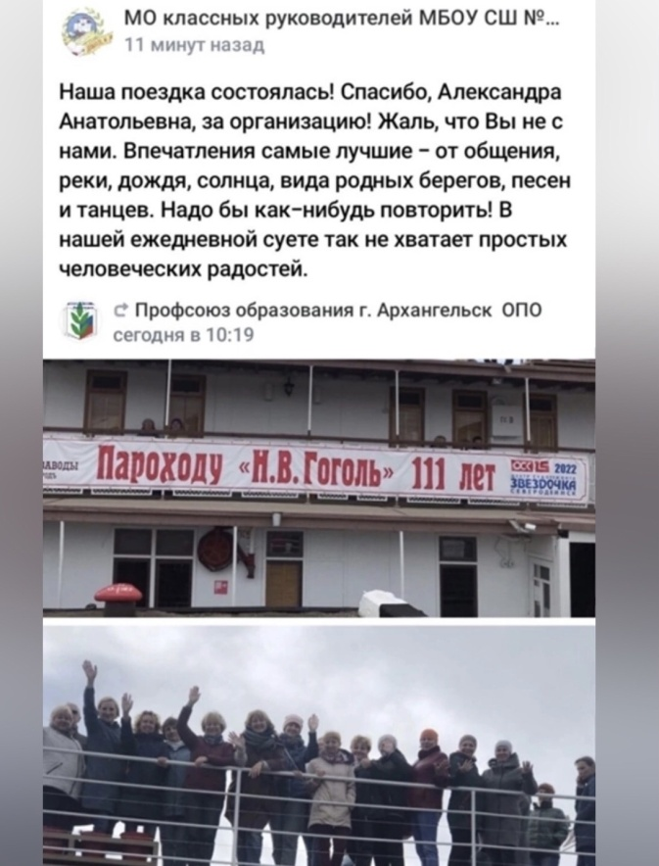
Анализ показал, что причинами снижения членства являются:
-отсутствие работы или не эффективная работа председателей первичных профсоюзных организаций;
- несвоевременное информирование коллективов о работе профсоюза и достижениях в этой работе;
-снижается количество педагогических работников: увольнение педагогов в связи с выходом на пенсию и перерасчетом пенсии и не все из них возвращаются;
- увольнение молодых педагогов, в связи с низкой заработной платой в более престижные учреждения;
- неэффективная работа председателей работниками- обслуживающего персонала;
-выход из профсоюза ряда руководителей образовательных учреждений.
Положительным показателем стало увеличение молодых членов профсоюза ( показатель выдан системой АИС)- 41,6%.
Активная работа правового инспектора городской организации по консультированию членов профсоюза по разным вопросам (жилищным, коммунальным, вопросам приватизации) позволила привлечь внимание работников к профсоюзу.
Надо отметить, что в течение года шла интенсивно индивидуальная работа с председателями первичных профсоюзных организаций по мотивации профсоюзного членства,
по информационной работе, оргработе, по заключению коллективных договоров.

Основным направлением деятельности Архангельского городского совета профсоюза в соответствии с главной целью - представительство социально-трудовых прав и интересов членов профсоюза.
Особой поддержки заслуживает положительный опыт совместной работы профсоюза и департамента образования закреплению в образовательных организациях молодых специалистов посредством:
-ежегодной выплаты молодым педагогам в течение первых трёх лет работы, с 1 января 2023г.предусмотрено увеличение ежегодной выплаты молодым педагогам в течение первых трёх лет работы с 20 000 рублей до 35 000 рублей;
- программа компенсации затрат на аренду жилья для педагогов школ и детских садов. Она предназначена специалистам, которые переехали в наш город и трудоустроились на полную ставку. Возмещение затрат до 10 000 рублей в месяц на аренду жилья – это один из способов наполнить новыми кадрами образовательные учреждения
В декабре 2022г. заключено территориальное отраслевое соглашение по созданию необходимых трудовых и социально-экономических условий для работников и работодателей, повышению их уровня жизни и престижа педагогической профессии, не допуская снижения уже имеющегося уровня социальных гарантий на 2023-2025гг.
На уровне образовательных организаций представительство и защита членов профсоюза проходит через заключение коллективных договоров. Архангельская городская организация профсоюза продолжила работу с председателями ППО и руководителями по заключению коллективных договоров.
Вопросы по данному направлению постоянно рассматривались на Президиуме, Совете, приглашались на заседания председатели с отчетом о продвижении работы по заключению коллективных договоров, осуществлялось правовое и методическое сопровождение коллективно-договорной кампании. Особо надо отметить индивидуальную работу с председателями и руководителями образовательных учреждений по данному направлению в части продления коллективных договоров ( в связи с разработкой нового соглашения на 2023-2025гг.
Таким образом, результатом работы по заключению коллективных договоров в 2022г. следующие: заключено 26 коллективных договора, которые разработаны на основе макетов и прошли экспертизу в городской организации и уведомительную регистрацию.
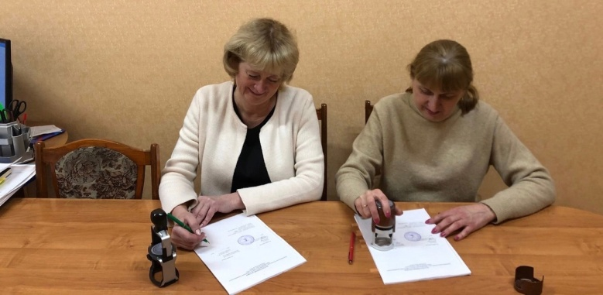
Удельный вес заключенных коллективных договоров составляет 92.8%, 90 первичных профсоюзных организаций имеют коллективные договоры , которые распространяются на 6182 работника.
Основные направления, при регулировании вопросов, которые удалось закрепить в соглашении и коллективных договорах учреждений:
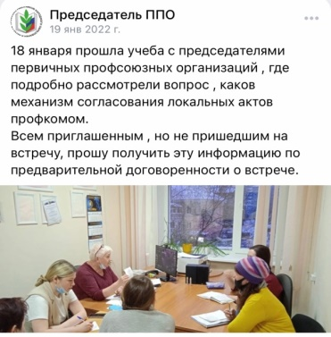
1. В области социального партнерства:
Порядок учета мотивированного мнения Профсоюза;
Порядок согласования локальных нормативных актов учреждений и др.;
Порядок информирования сторон социального партнерства на уровне местного самоуправления по внесению изменений в нормативные акты, затрагивающие интересы работников образования.
2. В области оплаты труда:
Не уменьшения действующих гарантий по оплате труда, в т.ч. по фиксированным оклада (должностным окладам), ставкам заработной платы, повышающих коэффициентов к ним;
Сохранению коэффициента квалификации к должностным окладам, ставкам заработной платы в определенных случаях;
3. В области охраны труда и правовой работы:
внесение в коллективные договоры Положения о СУОТ и внедрения ее в образовательных учреждениях;
корректировка приложений к коллективным договорам и соглашению по спецодежде и смывающим веществам, с учетом изменений в законодательстве, в стороны улучшения охраны труда в учреждениях;
обязательств по обучению и организацией работы уполномоченных лиц по охране труда.
Вопросы необходимости заключения коллективных договоров в учреждениях рассматриваются на заседаниях совета организации, на семинарах с участием профсоюзного актива и руководителей учреждений.
Проблемы, возникающие при проведении коллективно – договорной кампании, заключаются в следующем:
- отсутствие инициативы со стороны профсоюзных организаций;
- недооценка важности коллективного договора сторон социального партнерства;
- формальный подход к деятельности профкома, в т.ч. и по заключению коллективного договора;
- загруженность профсоюзного актива основной работой.

В отчётном периоде Архангельская городская организация профсоюза продолжила работу по повышению эффективности правозащитной работы и обеспечению представительства и защиты социально-трудовых прав и гарантий членов профсоюза в соответствии с планом работы. основные усилия правовой инспекции труда и первичных организаций профсоюза в отчетный год были направлены на
- на сохранение уровня правовой защищенности социально-трудовых прав и интересов работников в период установления режима повышенной готовности по противодействию новой коронавирусной инфекции;
-решение вопросов совершенствования систем оплаты труда и доведения гарантированной части заработной платы до 70%;
- защиту прав работников (в т.ч. через суд) на соблюдение государственных гарантий по оплате труда с учетом МРОТ и правовой позиции КС РФ, изложенной в постановлениях от 7 декабря 2017 г. N 38-П, от 28 июня 2018 г. N 26-П, от 11 апреля 2019 г. N 17-П и от 16 декабря 2019 г. N 40-П;
- на организацию профсоюзного контроля за соблюдением прав педагогических работников на сокращение объемов отчетности и работы по ведению документации, на установление в области единых подходов к оплате работы по проведению занятий «Разговоры о важном»;
- на недопущение случаев увольнения и нарушений иных трудовых прав работников, мобилизованных для участия в специальной военной операции;
- на укрепление социального партнерства и усиление текущего контроля за выполнением соглашения на 2020 – 2022 годы по организациям, находящихся в ведении департамента образования Администрации муниципального образования "Город Архангельск".
Итогом отчетного года является достижение большинства задач, поставленных президиумом перед правовой инспекцией труда и организациями профсоюза, в результате деятельности которых
- выполняются условия коллективных договоров и отраслевого соглашения,
- своевременно и в полном размере производится оплата труда и другие социально – экономические гарантии работникам, предусмотренные законодательством, соглашением, коллективными договорами;
- без нарушений и трудовых конфликтов и споров выплачивается денежное вознаграждение за классное руководство и ведение занятий «Разговоры о важном»;
- сохранены и предоставляются по фактическим расходам меры социальной поддержки (компенсация расходов на оплату стоимости жилья с отоплением и освещением) педагогическим работникам, работающим в сельской местности, рабочих поселках (поселках городского типа) и ветеранам педагогического труда, прекратившим трудовые отношения;
- не допущено переводов работников на неполное рабочее время, незаконных увольнений по сокращению численности или штата работников, неправомерных отстранений от работы из – за отказа работников от повторных вакцинаций от коронавирусной инфекции, а также других нарушений прав работников;
- итоги региональной тематической проверки соблюдения законодательства по оплате труда педагогических работников (РТП – 2022 – оплата труда), проведенной по инициативе межрегиональной организации профсоюза в апреле – мае отчетного года, выступление председателя городской организации профсоюза Заозерской Н.И. на заседании Архангельской областной трехсторонней комиссии о ситуации в оплате труда работников образовательных учреждений городского округа «Город Архангельск» 12 октября 2022г .помогли добиться проведения областным министерством образования масштабной аналитической работы по итогам мониторинга сложившейся структуры заработной платы работников государственных и муниципальных учреждений, что стало основой для начала системной работы по совершенствованию систем оплаты труда;
В первую очередь – это работа по доведению гарантированной части фонда оплаты труда до 70% и установлению единых подходов к определению размеров повышающих коэффициентов и компенсационных выплат;
- начисление заработной платы работникам производится с учетом требований ст. 133 ТК РФ и Постановления КС РФ от 7 декабря 2017 г. N 38-П, не ниже минимального размера оплаты труда, а также и минимальной заработной платы, установленной в области с 01.04. 2022г.
Правозащитная деятельность городской организации проводилась по всем направлениям, предусмотренным законодательством, наделившим профсоюзы правом на представительство и защиту прав и интересов членов профсоюза при регулировании трудовых и социально – экономических отношений, в том числе через использование возможностей социального партнерства и судебной защиты (7 судебных дел с участием представителей профсоюза, все удовлетворены полностью или частично). Надо отметить, что в течение года хорошо зарекомендовали себя такие формы взаимодействия, как
- совместное обсуждение и решение проблемных вопросов, касающихся интересов работников отрасли;
- обучение и консультирование руководителей и профактива.
Широкое использование механизма совместного рассмотрения проектов муниципальных НПА, участие в работе координационных советах по охране труда, межведомственных комиссиях, в рабочих группах, участие в совещаниях на разных уровнях позволили своевременно решать многие проблемы, возникающие в сфере образования.
Общая сумма по правовой работе составила 169 202.8 рублей. Экономическая эффективность правозащитной деятельности Архангельской городской организации в расчете на одного члена Профсоюза составила 102 169 рублей.
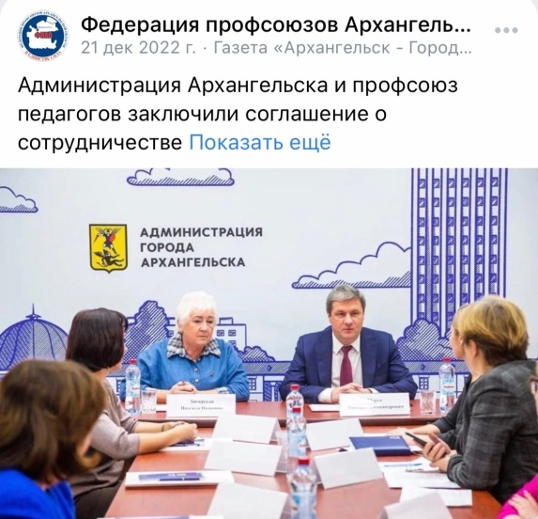
Правовым инспектором разработан проект территориального соглашения между Администрацией городского округа "Город Архангельск" и Архангельской городской общественной организацией Профессионального союза работников народного образования и науки Российской Федерации, регулирующее социально-трудовые отношения в муниципальных учреждениях городского округа "Город Архангельск", находящихся в ведении департамента образования Администрации городского округа "Город Архангельск", на 2023-2025 годы и подписан 22 декабря 2022г.
Разработан макет коллективного договора для государственных образовательных учреждений на основе нового соглашения между министерством образования Архангельской области и Архангельской межрегиональной общественной организацией профессионального союза работников народного образования и науки Российской Федерации, регулирующее социально-трудовые отношения в государственных бюджетных и автономных учреждениях Архангельской области в сфере образования на 2022 – 2024 годы и направлен в организации, которым воспользовались 3 организации.
Подводя итоги судебной работы на конец 2022 года сообщаем, что вступили в законную силу решения Ломоносовского районного суда города Архангельска по двум искам работников-членов профсоюза к Пенсионному фонду о включении периодов педагогической работы в льготный пенсионный стаж. Спорные периоды включены в педагогический стаж, права работников восстановлены.
В настоящее время в судах также рассматривается несколько дел по искам членов Профсоюза о защите нарушенных прав, решения по которым ещё не приняты/не вступили в законную силу.
Анализируя нашу практику можно сделать вывод, что обращение в суд - крайняя мера, в абсолютном большинстве случаев проблема решается в досудебном порядке.
В период с января 2022г. по декабрь 2022г. было 633 обращений членов профсоюза.
Продолжает работу закрытая группа для членов профсоюза «Правовой инспектор» для вопросов и ответов как индивидуально, так и коллективные вопросы.
Созданы специальные рубрики в беседах и на страницах, в которых освещались обзор изменений законодательства и правоприменительной практики по трудовому законодательству, «Обмен мнениями»(по проведению диспансеризации, о предоставлении отпусков, по классному руководству, по аттестации. и др.),«Профсоюзная жизнь»,«Правовая неотложка» «Профсоюз помог», «Классному руководителю», «Профсоюзная копилка» и др. Также оформлены альбомы памяток-плакатов по актуальным вопросам в ссылках группы.

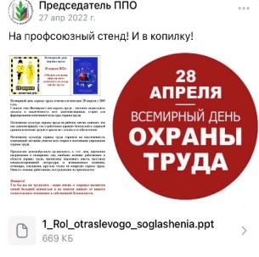
Основным направлением в работе по охране труда 2022г. стало знакомство и разъяснение нормативных требований охраны труда в связи с тотальным изменением законодательства по охране труда за 2022 год для председателей территориальной и первичных профсоюзных организаций, для руководителей образовательных учреждений. Реализация обучения проходила через семинары в режиме ВКС, лектором выступила Н. В. Плотникова, заместитель председателя межрегиональной организации профсоюза.
Весь материал подкреплялся презентациями, плакатами, нормативно-правовой базой, плакатами.
Работа Архангельской городской организацией профсоюза по данному направлению шла в соответствии с планом работы, а именно:

1.С целью повышения роли уполномоченных лиц по охране труда в работе по осуществлению контроля за созданием безопасных условий труда работников продолжили работу организационную работу по избранию и организации работы уполномоченных лиц по охране труда в каждом образовательном учреждении; организовали обучение 69 человек на базе УЦ ФПАО на сумму 69000 рублей, обеспечили уполномоченных лиц нормативными правовыми актами, методическими разработками и рекомендациями, необходимыми для осуществления профсоюзного контроля. На сегодня из 97 первичек избраны 75 уполномоченных по охране труда.
В настоящее время составлен реестр наличия уполномоченных по охране труда в первичных профсоюзных организациях, формируются группы для обучения при УЦ ФПАО. Работа продолжится в 2023г.
2.Продолжили реализацию профсоюзного (общественного) контроля за состоянием охраны труда, включая контроль за безопасностью зданий и сооружений образовательных организаций в приемке учреждений к началу учебного года. Пока этот процесс идет слабо, не все руководители адекватно реагируют на роль профсоюза в данной проверке.
3.Контроль за реализацией мероприятий раздела «Охрана труда и здоровья» коллективных договоров.
4.Организовали участие первичных профсоюзных организаций в проведении Всемирного дня охраны труда 28 апреля 2022года.
Предложили разные формы проведения этого дня. В рамках Всемирного дня охраны труда организовали обучение второй группы уполномоченных по охране труда. Часть руководителей и председателей первичных профсоюзных организаций посетили совещание в Администрации городского округа , где прошла встреча с представителями Госинспекции АО, ФСС.
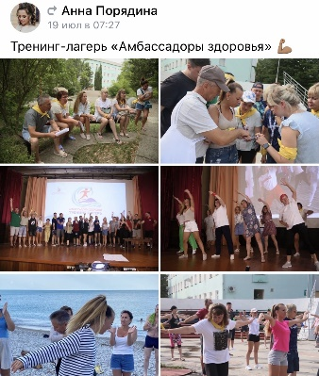
5.Приняли участие в проектах ЦС «Всероссийская научно-практическая конференция «Технологии формирования культуры профессионального здоровья педагогических работников», в работе Всероссийского тренинг-лагере «Амбассадоры здоровья». Участники этого мероприятия ( детский сад №37) стали победителем в конкурсе видеороликов по проекту «Профсоюз-территория здоровья».
6.В течение года использовали возможности информационных технологий, средств массовой информации, профсоюзных уголков для разъяснения государственных нормативных требований по охране труда.
В течение года шло эффективное использование информационных технологий и средств массовой информации через беседу Архангельской межрегиональной организацией профсоюза «ТИТ Архангельской межрегиональной организации» ВКонтакте, и распространяли через группы в Контакте в группах «Профсоюз г. Архангельска» (1900 участников) для членов профсоюза, «Председатель ППО» для председателей первичных профсоюзных организаций, созданы беседы для руководителей образовательных учреждений и руководителей ДОУ.
Информационная работа по совершенствованию деятельности профсоюзных организаций в защите прав членов профсоюза на охрану труда и оформлению профсоюзных стендов осуществляется через профсоюзную страницу на сайте департамента образования, профсоюзные страницы на сайтах образовательных учреждений, через профсоюзные страницы первичных профсоюзных организаций ВКонтакте.
В течение года членам профсоюза, председателям первичных профсоюзных организаций , руководителям –членам профсоюза оказывалась юридическая помощь, экспертиза локальных актов по охране труда .Особенно остро стояли вопросы о повторной вакцинации КОВИД-19, консультации относительно повторной вакцинации по судебной практике, вопрос о нерабочих днях на вакцинацию, о нормах выдачи СИЗ согласно отраслевого соглашения, о законности отстранения в связи с не прохождением вакцинации против гриппа, о ревакцинации , по больничным листам и др.
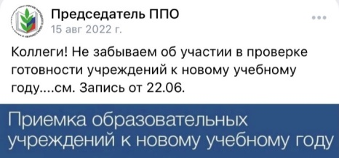
При заключении очередного территориального соглашения внесли изменения в раздел «Охрана труда» с учетом новых нормативно-правовых актов, новые требования законодательства по охране труда. В полном объеме сохранили гарантии оплаты труда и профессиональные льготы работникам образовательных организаций.
Информационная работа по совершенствованию деятельности профсоюзных организаций в защите прав членов профсоюза по трудовым вопросам и оформлению профсоюзных стендов осуществляется через профсоюзную страницу на сайте департамента образования, профсоюзные страницы на сайтах образовательных учреждений, в группах ППО ВКонтакте (40 групп), профсоюзные стенды в кабинете городского совета и в образовательных учреждениях.
В течение года осуществлялось ежедневное консультирование по правовым вопросам в соцсетях:
-создана беседа в Контакте для председателей ППО,
руководителей- членов профсоюза школ по приглашению Плотниковой Н.В.
-создана беседа в Контакте для руководителей школ - членов профсоюза,
- создана беседа в Контакте для руководителей- членов профсоюза детских садов,
-группа в Контакте «Профсоюз образования г.Архангельск» для членов профсоюза,
-группа в Контакте «Председатели ППО»,
- группа в Контакте «Правовой инспектор».
Информация о мероприятиях городской организации по правозащитной деятельности направлялась в газету «Поморское Вече», на сайт ФПОА, на сайт Архангельской межрегиональной организации Профсоюза.
Нельзя не отметить корпоративные программы Профсоюза образования .За 2022 год Архангельская межрегиональная организация приобрела 19 новых партнёров на территории Архангельской области. За 2022 год, в состав корпоративной программы Профсоюза впервые вошли: 2113 человека. Из них впервые застраховались по корпоративной программе коллективного страхования 930 чел. Общее количество застрахованных членов Профсоюза(область, в том числе и город) по корпоративной программе составило: 6792 человек. Общий объем потенциала страховой премии составил: 1 млрд. 18 млн. 800 тыс. рублей 00 копеек. Объем полученной за 2022 год страховой премии членами профсоюза составляет: 723 500 рублей (684 000 за 2021, 983 000 за 2020 год).
В корпоративную программу «Фитнес с профсоюзом» вошли 53 человека (в 2021 г. – 52 человека).
В течении 2022 года, продолжило развиваться новое направление работы: Профсоюзные гранты.
Корпоративная карта «Профсоюзная Халва» распространяется по первичным профсоюзным организациям.
Финансовая работа городской организации была направлена на целевое расходование членских взносов на уставную деятельность организации и систематический контроль за правильностью перечисления профсоюзных взносов. Продолжена работа по проверке правильности перечисления членских профсоюзных взносов.
Мониторинги по сверке численности членов профсоюза, сверка перечисления профсоюзных взносов (через акты от учреждений за подписью руководителей и бухгалтеров, проверки членами ревизионной комиссии городской организации (по поручению президиума) образовательных учреждений по отчислению взносов, по списочному составу профорганизаций - эта работа будет продолжена.
Постоянный контроль за расходованием профсоюзных взносов и распределение средств по статьям в соответствии сметой доходов и расходов позволил эффективно распределять средства. Так,
-на обучение профсоюзного актива и членов профсоюза израсходовано-183,1 тысяч рублей,
-на информационную работу использовано-425.5 тысяч рублей,
-на оздоровление работников через профсоюзные санатории Архангельской области через льготные санаторные путевки членам профсоюза и их членам семьи (29) с профсоюзной скидкой, на спортивные и оздоровительные мероприятия для членов профсоюза (организация массовых катаний, спартакиада) выделено 156.2 тыс.руб.,
-на материальную помощь членам профсоюза выделено 343 тыс. рублей,
-на культурно-массовые, праздничные мероприятия для детей членов профсоюза (Акция, новогодние представления в культурных центрах)-более 2097,0 тыс. рублей.
В течение года применялись меры поощрения профсоюзного актива: представлены к награде 56 члена профсоюза.
Благодарю за активную общественную работу председателей первичных профсоюзных организаций, членов комиссии по выделению материальной помощи, членов контрольно-ревизионной комиссии городской организации, членов Президиума. Сегодня направлены ходатайства в Центральный Совет Общероссийского профсоюза на награждение председателей первичных профсоюзных организаций за активную работу в текущем отчетном году, на грамоты Архангельской межрегиональной организации профсоюза..

Председатель
Архангельской городской
организации Общероссийского профсоюза
образования и науки РФ Н.И. Заозерская

